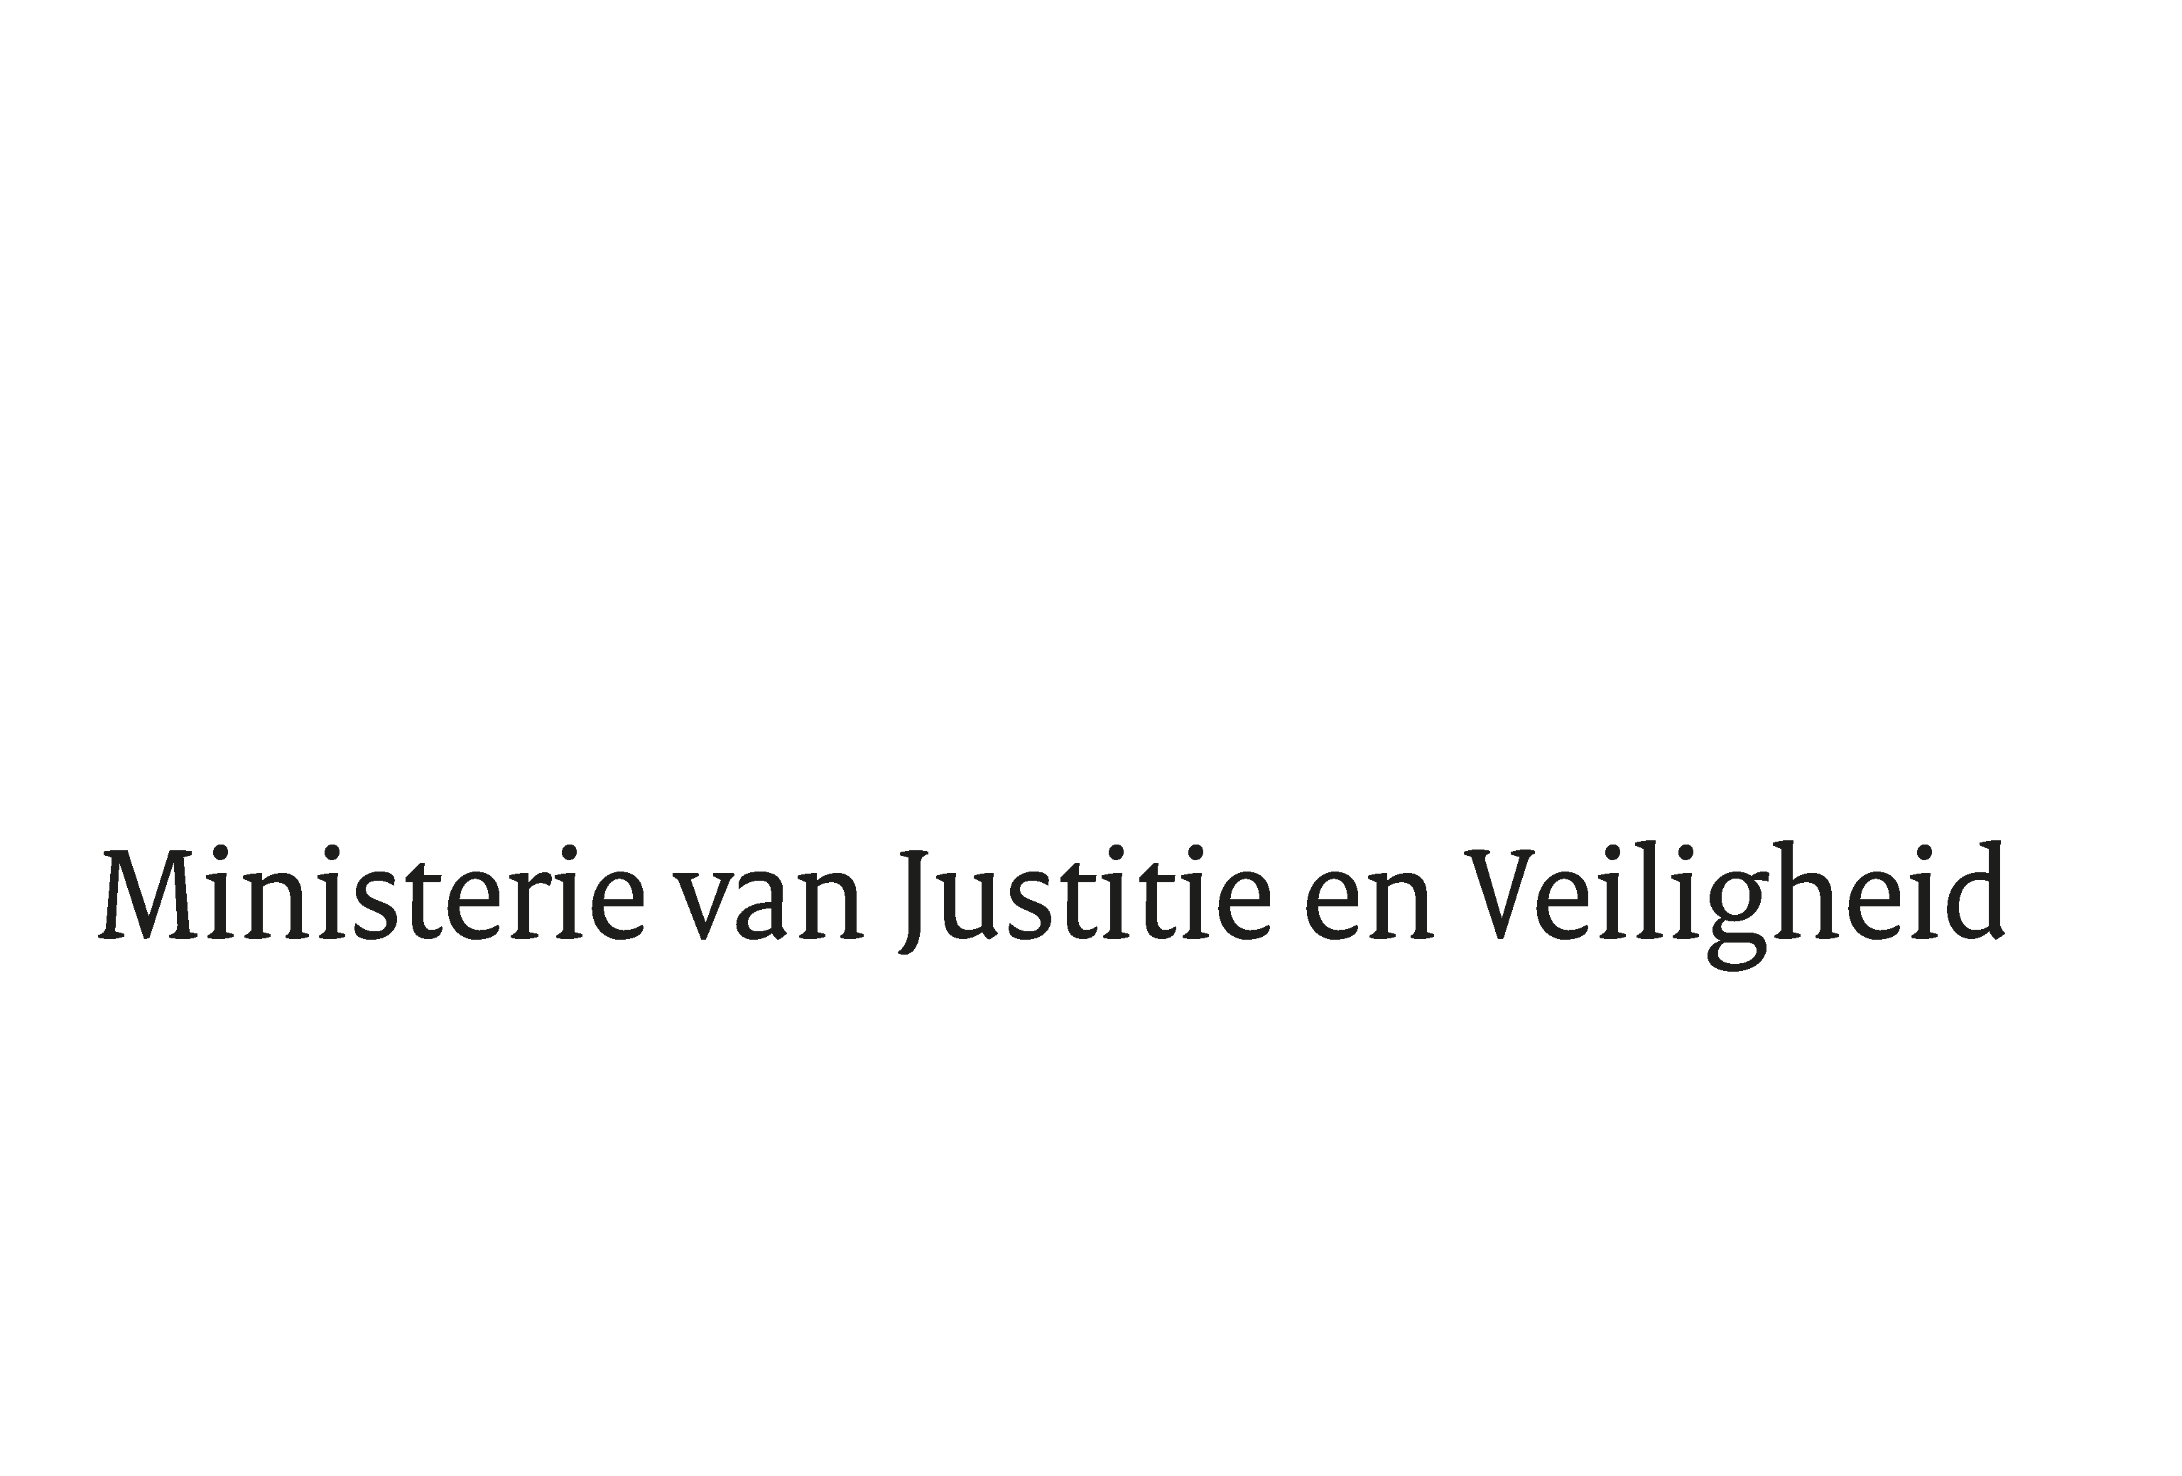

> Retouradres Postbus 20301 2500 EH Den Haag
Aan de Voorzitter van de Tweede Kamer
der Staten-Generaal
Postbus 20018
2500 EA DEN HAAG

Datum | 19 juli 2024
Onderwerp | Uitstelbericht Kamervragen over een protest op 19 juni 2024 buiten de Tweede Kamer
Directie
Bestuursondersteuning

Turfmarkt 147
2511 DP Den Haag
Postbus 20301
2500 EH Den Haag
www.rijksoverheid.nl/jenv

Ons kenmerk
5601429

Uw kenmerk
2024Z10988

Bij beantwoording de datum en ons kenmerk vermelden. Wilt u slechts één zaak in uw brief behandelen.

Hierbij deel ik u, mede namens de minister van Sociale Zaken en Werkgelegenheid en van Binnenlandse Zaken en Koninkrijksrelaties, mede dat de schriftelijke vragen van de leden Boon en Deen (beiden PVV), van uw Kamer aan de minister van Justitie en Veiligheid over een protest op 19 juni 2024 buiten de Tweede Kamer (ingezonden 20 juni 2024) niet binnen de gebruikelijke termijn kunnen worden beantwoord, aangezien nog niet alle benodigde informatie is ontvangen.

Ik streef ernaar de vragen zo spoedig mogelijk te beantwoorden.

De Minister van Justitie en Veiligheid,

D.M. van Weel

